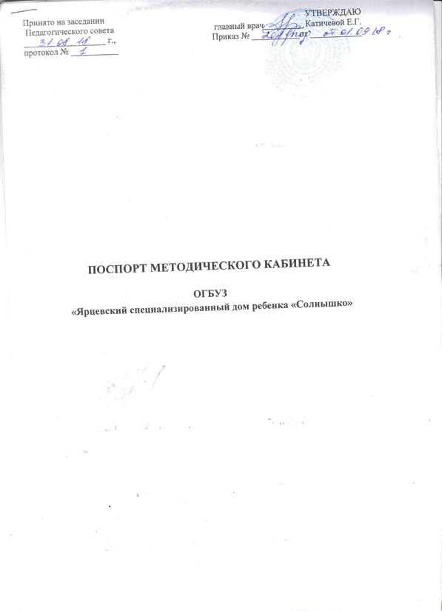

Цель и задачи деятельности методического кабинета
Цель: повышение эффективности методической работы, совершенствование
профессионализма педагогов.
Задачи:
- содействовать в выполнении целевых федеральных, региональных и
муниципальных программ развития образования;
- создавать банк данных программно-методической, нормативно-правовой,
научно-теоретической информации;
- создавать условия для удовлетворения информационных, учебно-
методических, организационно-педагогических и образовательных
потребностей педагогов ;
- содействовать обновлению структуры и содержания образования,
повышению его качества, развитию образовательного учреждения,
педагогического мастерства педагогов дошкольного учреждения;

ГРАФИК РАБОТЫ
День недели | Время
понедельник, вторник, среда,  четверг, пятница | с 8.00 до 16.00

Название кабинета | Методический кабинет
Год создания | 2015 г.
Ответственный за кабинет | Пушкарева Лариса Николаевна  Образование-высшее  Смоленский Государственный педагогический институт  Факультет: психология  Специальность: педагогика и психология  Стаж педагогической деятельности – с 1985 года.

РАЗДЕЛЫ МЕТОДИЧЕСКОГО КАБИНЕТА
Нормативно-правовой

- НОРМАТИВНО-ПРАВОВОЙ
Нормативно-правовая база
Федерального уровня:
- Семейный кодекс РФ
- Трудовой кодекс
- Федеральный закон от 24.07.1998 № 123-ФЗ “Об основных гарантиях прав
ребенка в Российской Федерации”
- СанПиН 2.4.1. 3049-13 «Санитарно-эпидемиологические требования к
устройству, содержанию и организации режима работы дошкольных
образовательных организаций»
- Порядок организации и осуществления образовательной деятельности по
основным общеобразовательным программам – образовательным
программам дошкольного образования. Приказ Министерства образования
и науки Российской Федерации от 30 август 2013 г. № 1014
- Федеральный государственный образовательный стандарт дошкольного
образования»
- Положение о деятельности организаций для детей-ирот и детей, оставшихся без попечения родителей, и об устройстве в них детей, оставшихся без попечения родителей( Постановление Правительства РФ от 24.05.2014 г. № 481
- Минобразования и науки РФ Приказ от 14.06.2013 г. ; 462 « Об утверждении порядка проведения самообследования образовательной деятельности образовательной организацией
- Приказ Министерства образования и науки РФ от 07.04. 2014г. № 276 «Об
утверждении порядка проведения аттестации педагогических и руководящих
работников организаций, осуществляющих образовательную деятельность»

Локальные нормативно-правовые акты:
- Положение о методическом кабинете
- Положение о порядке приема, перевода, отчисления воспитанников ОГБУЗ « Ярцевский специализированный дом ребёнка «Солнышко»
- Положение о разработке основной образовательной программы ДО ОГБУЗ « Ярцевский специализированный дом ребёнка «Солнышко»
- Положение о разработке рабочих образовательных программ специалистов образовательного структурного подразделения
- Положение о проведении педагогической диагностики и мониторинга
- Положение об аттестации педагогических работников ОГБУЗ « Ярцевский специализированный дом ребёнка «Солнышко» на соответствие занимаемой должности
- Положение о психолого-медико-педагогической комиссии
- Положение о режиме дня воспитанников
- Положение об образовательном структурном подразделении
- Положение о Педагогическом совете
- Положение о языках образования

- РАЗДЕЛ КОНТРОЛЯ, АНАЛИЗА
- Годовые отчеты
- Отчеты по самообследованию
- Аналитические справки тематического контроля
- Диагностические материалы, результаты мониторинга

- ОРГАНИЗАЦИОНО-УПРАВЛЕНЧЕСКИЙ
- Годовые планы работы, в т.ч. режимы занятий обучающихся, календарные учебные графики, план по самообразованию, план-график проведения оперативного и тематического контролей)
- Протоколы педагогических советов, в т.с. материалы к педагогическим советам
- Протоколы заседания ПМППк.

- РАЗДЕЛ ПРОГРАММНО-МЕТОДИЧЕСКОГО ОБЕСПЕЧЕНИЯ
- Образовательные программы, реализуемые в учреждении;
- альтернативные образовательные программы;
- методическая литература по разделам реализуемой программы

- ПОВЫШЕНИЕ КВАЛИФИКАЦИИ ПЕДАГОГОВ
- Материалы по аттестации, в т.ч. график аттестации педагогических работников, протоколы аттестационной комиссии, аттестационные листы, представления на работников для проведения аттестации.
- Материалы по повышению квалификации , в т.ч. график обучения педагогических работников на КПК, копии удостоверений

- КОПИЛКА ПЕДАГОГИЧЕСКОГО ОПЫТА
- Отчеты по самообразованию педагогов
- Презентации педагогического опыта
- Конспекты, сценарии открытых мероприятий
- Методические разработки, творческие отчеты, методические системы, рабочие программы.

7.РАБОТА С РОДИТЕЛЯМИ
- Целевая программа по работе с родителями, в т.ч. отчеты по реализации программы
- Методические материалы по организации работы с родителями, в т.ч. профилактической
- Консультации для родителей

Оборудование кабинета
Мебель
№ | Наименование | Количество
1. | Стенка для дидактических пособий | 1
2. | Шкаф для методической литературы | 2
3. | Шкаф для одежды | 1
4 | Стулья | 4
5 | Столы | 2
6 | Сейф для хранения личных дел воспитанников | 1
Технические средства
№ | Наименование | Количество
1. | компьютер | 2
2. | Принтер | 1
3 | Стационарный телефон | 1
4 | Монитор с выходом камер наблюдения в помещения групп | 1
5 | фотоаппарат | 1
Инструкции

1. | Должностная инструкция старшего воспитателя
2. | Инструкция по охране труда для старшего воспитателя
3. | Инструкция по охране труда при работе с компьютерной техникой
7. | Инструкция по пожарной безопасности в учреждениях.

План- график работы методического кабинета на 2019– 2020 учебный год
Направление работы , мероприятия | Срок
мониторинг усвоения детьми программного материала | август
Анализ выполнения годового плана | август
обновление сайта | в течение года
Обновление пакета нормативно-правовых документов, регламентирующих образовательный процесс | В теч.года
Разработка пакета документов по аттестации педагогов на категорию и соответствие занимаемой должности | в течение года
Разработка учебного плана на 2019 – 2020 учебный год | август
Составление и корректировка плана-графика курсовой подготовки педагогов | январь
Составление плана по самообразованию педагогических кадров | сентябрь
Оказание методической помощи в обобщении опыта педагогов аттестующихся в 2019 – 2020 учебном году | в течение года
Подготовка методических рекомендаций в помощь педагогам:  - Построение предметно-развивающей среды в группах;  - Особенности организации трудовой деятельности в разных возрастных группах;  - Планирование воспитательно-образовательной работы в соответствии с реализуемой программой. | в течение года
Консультация педагогов :  - по подготовке открытых мероприятий  - по вопросам аттестации  - по подготовке к проведению открытых мероприятий | По вторникам
Анализ деятельности педагога в меж аттестационный период | За 2 месяца до начала аттестации
Доступ педагогов к сети-интернет | Пятница, с 14.00 до 16.00
Консультации для родителей | При посещении

